380V工业吸尘器 WX200/11DZ

威德尔大功率吸尘器技术参数：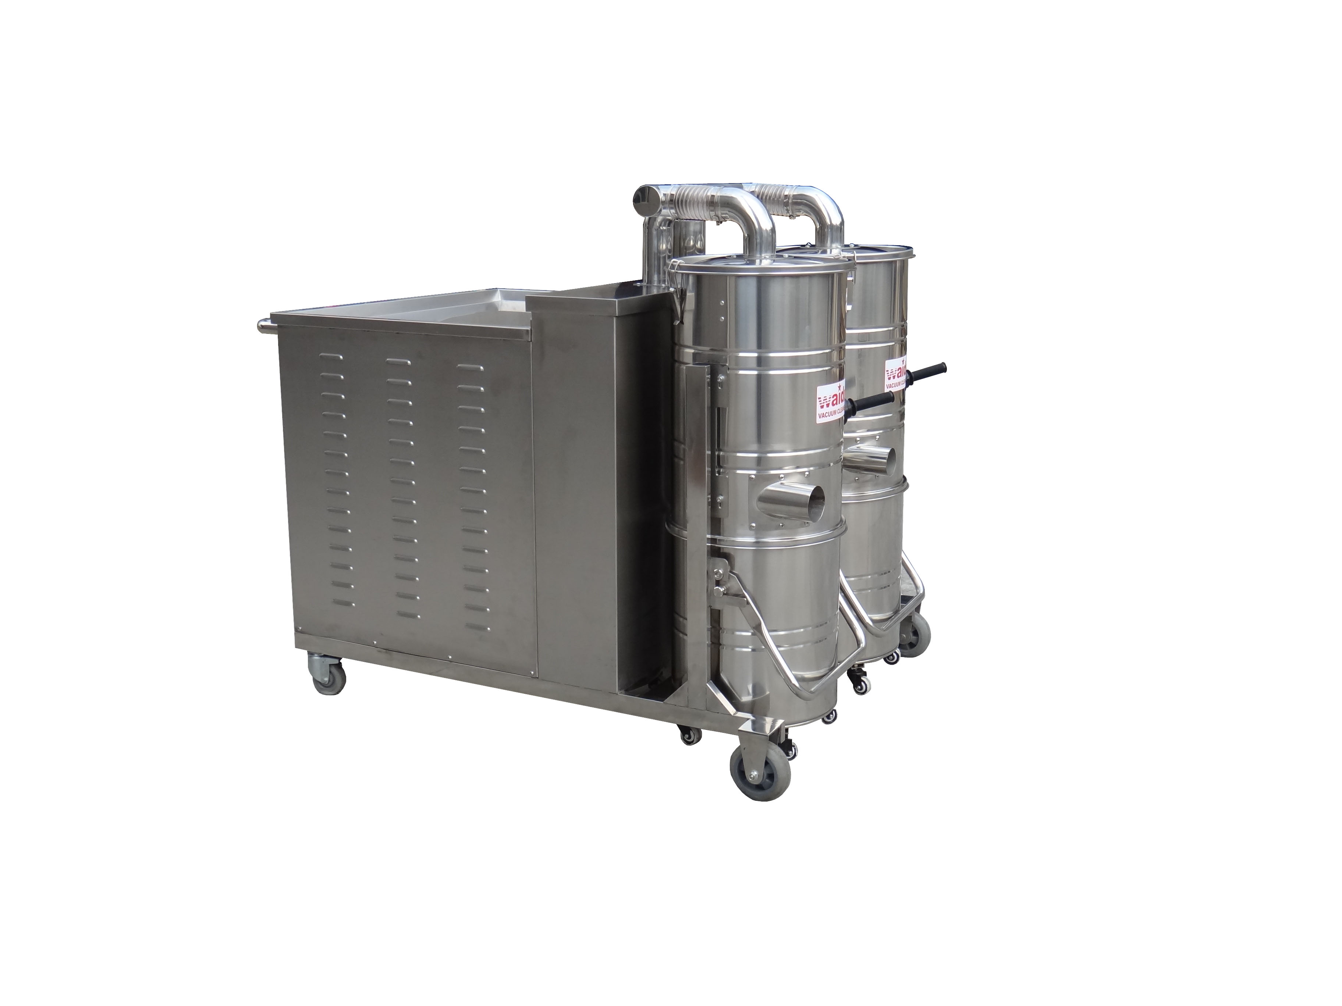
产品型号 WX200/11DZ
马达功率 11000W
尘桶容量 200L
风 量 700M3/h
吸 力 50Kpa
噪 音 78 dB
过滤面积 28000cm2
过滤精度 0.3um
电源长度 8m
机器重量 239KG
外箱尺寸 115*103*142cm
机器产地 上海

380V工业吸尘器特点
WX200/11DZ产品特点与应用：
>A. WX200/11DZ是一款重工业型的吸尘器，简捷的操作面板，安全方便具有过热、过载、缺相保护功能。
>B.电机采用德国技术(西门子OEM工厂制作），采用双频（50/60Hz）及宽电压的设计使其满足世界上所有地区的电压等级。 采用NSK轴承，使得风机能够承受较高的工作温度，并且提高了风机的可靠性和使用寿命。 让机器可以连续长时间工作。
>c.创新性的防静电聚酯纤维精致而成，过滤面积为28000cm2，表面光滑，能有效降低灰尘的粘附率达80%，让过滤器被堵塞时间比传统过滤器延长21倍以上。解决了频繁清理过滤器的弊端，提高工作效率，降低使用者的工作强度。4层的高效过滤系统，能过滤0.3um的微尘粒子，聚尘效率达到99.9995%，确保排出的空气100%干净。
>D.机器配有手动清理滤芯功能，轻巧方便、无故障。清理滤芯时只需要轻轻上下摇动手柄杆就能将过滤器清理得干干净净。机器开机时同样可以清理。
>E. 双桶式大功率吸尘器，车身与集尘桶采用304不锈钢制造，承重能力与耐撞击能力更强。集尘桶可以与机身分离，清理桶内垃圾时非常方便， 200L的大容量集尘桶，收集效率更高。
>F.电机出风口处安装有不锈钢消音器，让您有一个更安静的工作环境，并且还能过滤排出的空气。
>G.车身后方配有置物栏，可以放置电源线、常用配件或简单的工具，使用工作起来更方便快捷。工作完成后收藏也非常方便。
>H.超宽大吸尘刷、吸尘宽度达50cm并带有滑轮，使用时更为轻松，并且毛刷条都可以更换，降低使用成本。
>I. WX200/11DZ/适用各种工厂的机械设备清理、生产废料清理如:五金加工的铁屑、打磨粉尘、喷塑车间的喷塑粉尘、家具加工的木屑、陶瓷加工的粉尘、电子医药车间流水线配套作业、地面打磨配套和各种工厂的地面清洁等，需要长时间繁重的工作。

